ЛГИК-9.13 |  | Игровой комплекс "Водопад"
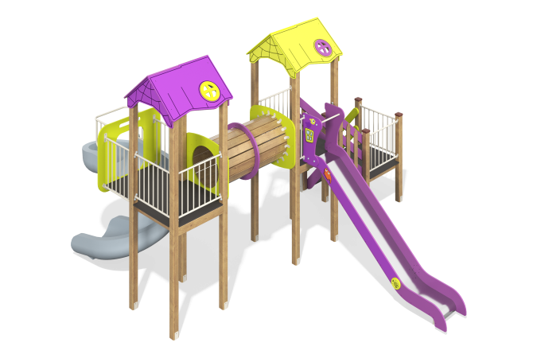

Размеры, мм: | 5150x5300x3400 | Вес, кг: | 580
Характеристики материалов
Материалы: влагостойкая березовая фанера, металл, дерево, акриловая краска, порошковая краска.
Комплекс состоит из 14 опорных столбов сечением 100х100 мм, произведенных из деревянного клееного бруса, состоящего из строганой доски хвойных пород.
Все столбы отшлифованы, кромки скруглены. Обработанные поверхности покрыты тонированным и бесцветным лаком. Верхние открытые торцы опорных столбов закрыты пластиковыми накладками.
В состав комплекса входят: две башни с крышами, открытая площадка, тоннельный деревянный переход, горка с металлическим скатом, пластиковая винтовая горка с балконом и две деревянные лестницы.
Подъем на башни комплекса осуществляется по деревянным лестницам. Перила лестниц и дополнительные продольные вставки выполнены из строганой доски сечением 32х110 мм хвойных пород. Доски отшлифованы, кромки скруглены. Обработанные поверхности покрыты тонированным и бесцветным лаком.
Полы площадок, ступени и подступенки лестниц выполнены из высокопрочной влагостойкой ламинированной березовой фанеры толщиной 15 мм, с антискользящим покрытием.
Полы устанавливаются на деревянные лаги из сухих строганых досок хвойных пород сечением 32х110 мм. Обработанные поверхности покрыты тонированным и бесцветным лаком.
Первая башня оборудована прямой горкой высотой 1500 мм. Скат горки выполнен из цельного листа нержавеющей стали толщиной 1,2 мм. Борта горки изготовлены из влагостойкой фанеры толщиной 21 мм. Стартовая площадка горки имеет дополнительные выступающие ограждения с горизонтально-расположенной перекладиной, препятствующей выбеганию детей на скат.
Вторая башня оборудована пластиковой винтовой горкой, выход на которую осуществляется через балкон со стартовой площадкой.
Винтовая горка имеет высоту 1500 мм, выполнена из однородного пластика толщиной 7 мм.
Защитная секция пластиковой винтовой горки выполнены из металлической круглой трубы.
Башни соединены между собой деревянным тоннельным переходом. Тоннель выполнен из строганой доски хвойных пород со скругленными кромками сечением 110х32 мм. По торцам установлены щиты с круглыми проемами, соответствующими внутреннему диаметру тоннеля, которые закреплены на опорных столбах.
Скаты крыш изготовлены из высокопрочной влагостойкой березовой фанеры толщиной 15 мм
и имеют круглые проемы с накладками.
Металлические ограждения выполнены из круглой трубы.
Все элементы, выполненные из фанеры, кроме ламинированной, окрашены в 2 слоя акриловой краски и имеют специальное покрытие - антиграффити.
Все металлические детали окрашены порошковой полиэфирной краской (цвет сливочно-белый)
Весь резьбовой крепеж оцинкованный.
Комплектация: башня с двухскатной крышей – 2 компл; тоннель деревянный – 1 компл; горка прямая металл – 1 шт; горка винтовая пластик – 1 шт; лестница деревянная – 2 шт.

